Debug C++ amb el Matlab 2008b Visual Studio 6.0

Passos a seguir:

Mex –setup

Triar el Visual Studio 6.0

[5] Microsoft Visual C++ 6.0 in C:\Archivos de programa\Microsoft Visual Studio

1. Construir la llibreria amb el compilador -> Mex –g <nom fitxer.c>
2. Obrir el microsoft Visual Studio 6.0 -> msdev <nom fitxer. Mexw32>
3. Crear un nou projecte “emply” del tipus: Aplicació de consola Win32
4. Seleccionar <project -> settings > S’obre una finestra de configuració
5. Seleccionar l’opció de la fitxa : < Debug>
6. Sobre < Executable for Debug Session> introduïu la ruta completa del matlab.exe (al directori bin \ win32).

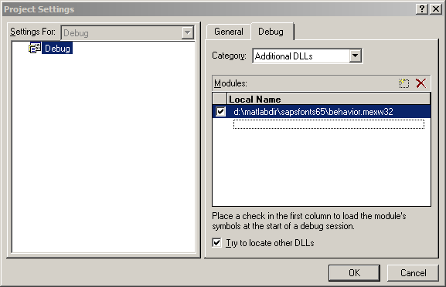

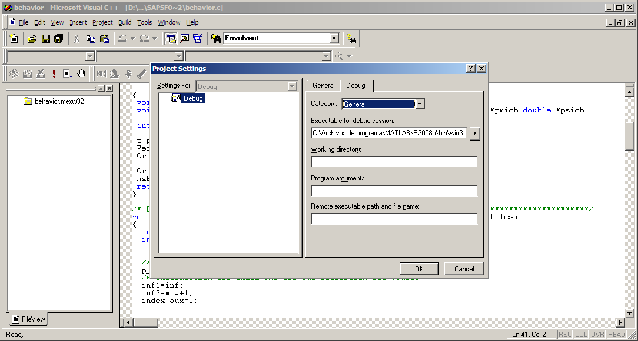

1. Seleccionar <Additional DLL> del desplegable.
2. Afegir el nom del fitxer DLL/mex que es vol depurar
3. Obrir el fitxer font
4. Seleccionar “Run” o “Go”. Fer clic a <No> si ens demana per construir o reconstruir un projecte.

Ara s’hauria d’obrir l’entorn de treball del Matlab.

1. En el Visual Studio, establir els punts d’interrupció en el fitxer font.
2. En l’entorn de matlab canviar al directori per executar el fitxer de matlab
3. Executar la crida a la funció mex que es vol depurar. L’execució s’aturarà en el punt d’interrupció establer